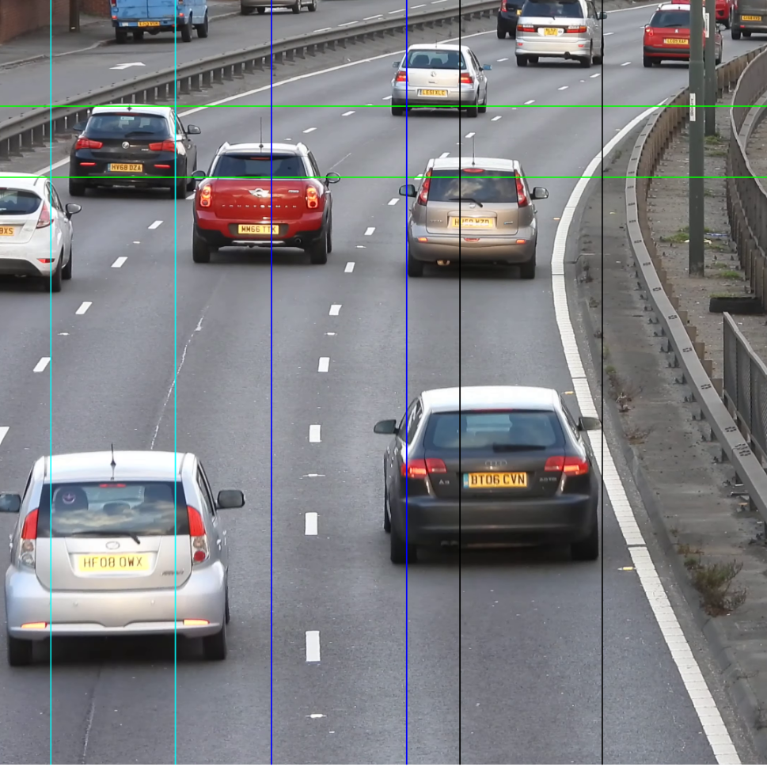**1.ADIM**

**2.ADIM**

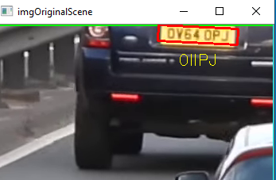

**3.ADIM**



**4.ADIM**

